[澳门科技大学吴其标&杭州师范大学附属医院隋新兵等知名教授跨院合作成果引关注，图像重复使用存疑点](https://mp.weixin.qq.com/s?__biz=Mzk3NTEwMTE3OA==&mid=2247485466&idx=1&sn=afbabf8f506e647148d188f86eeebe3f&chksm=c53fcf82b2a472132d280120059f666be4eaf5b70498d94e48cb7e80d176c7ccab0f5f2e0abd&scene=126&sessionid=1743830794)

[学术荟萃](javascript:void(0);)2025-04-05 13:14:00山东

**Part.1**



**论文简介**

**标题：β-elemene enhances the antitumor activity of erlotinib by inducing apoptosis through AMPK and MAPK pathways in TKI-resistant H1975 lung cancer cells**

**日期：**2021年2月22日

**单位与作者：**

澳门科技大学Jue Wang、 Cong Xu、Ying Chen、Elaine Lai-Han Leung(通讯作者)、Qibiao Wu(通讯作者 音译 吴其标)

湖南中医药大学第一附属医院Le Shao

杭州师范大学附属医院肿瘤科Xinbing Sui(通讯作者 音译 隋新兵)

**期刊：*Journal of Cancer***

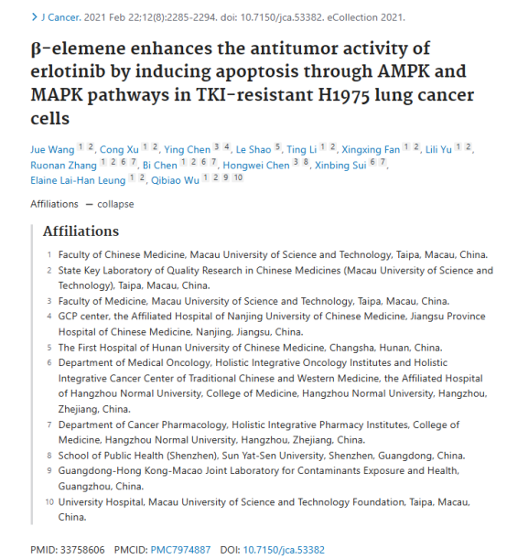

**Part.2**



**图像重复问题**

**#1 图5出现重复。**

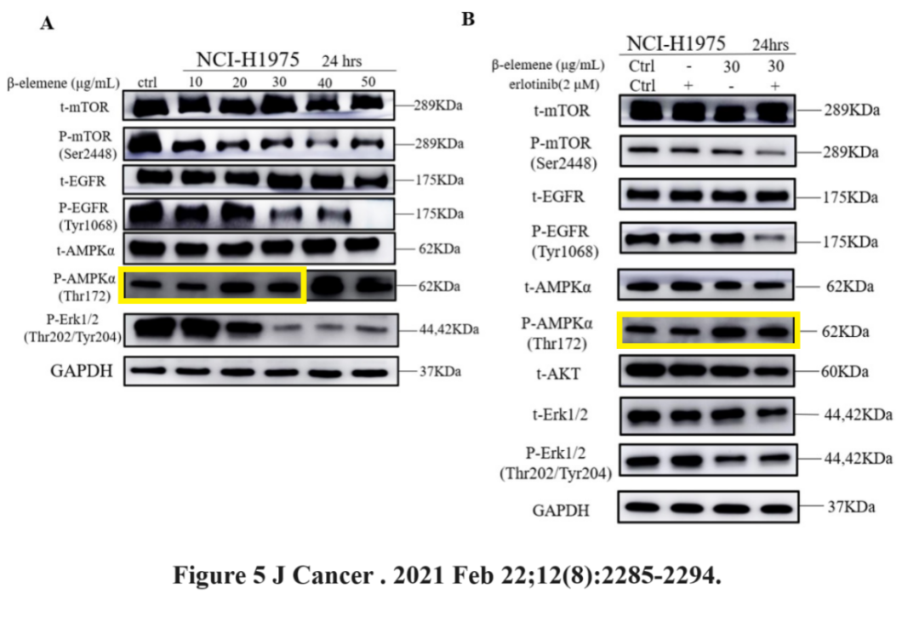

**参考信息：**

https://pubpeer.com/publications/C87FAF35D2B4E255BEEBAA3E001272#1

https://pubmed.ncbi.nlm.nih.gov/33758606/